Lazer (USA)
--- Frank Orthey 2022/03/18 19:30
Für diesen Basisbeitrag wird noch eine Autorin/ein Autor gesucht. Bitte bei Interesse Frank Orthey kontaktieren.
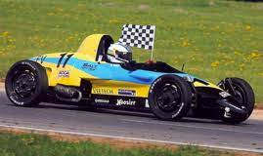
Lazer Formula Vee. Foto: Barret Hendricks

Geschichte
Auf Hendriksracing.net heißt es: „Der erste Lazer L-85 wurde von Jerry Knapp (einem erfahrenen FV- und Super-V-Rennfahrer) von Elite Autosports entworfen und 1984 für Jerrys Sohn Steve Knapp gebaut, der später 1998 Indy 500 Rookie of the Year wurde. Steve fuhr den Lazer bei den SCCA National Runoffs 1984 auf den 4. Platz. Anschließend setzte er den Lazer 1985 mit Jerry in den Divisionen Central und Midwest ein, gewann Poles und Rennen und stellte viele Rundenrekorde auf. Die Saison 1985 endete in Atlanta mit Steve auf der Pole mit 0,680 Sekunden Vorsprung. Leider drehte sich Steve aufgrund von Öl auf der Strecke und wurde Zwölfter, stellte aber dennoch einen neuen Rundenrekord auf, der bis 1993 Bestand hatte, als er von Bill Wallschläger gebrochen wurde. In einem Laser.
Jerry Knapp starb Anfang 1987 an den Folgen einer Leukämie. Nach Gesprächen mit Elite Autosports wurde das Lazer-Projekt im Oktober 1987 von Campbell Motorsport, Inc. gekauft.
Campbell Motorsport erkannte das hervorragende Design und das große Potenzial des Lazer, modifizierte den ursprünglichen L--85 und brachte den Lazer MKII der zweiten Generation heraus.
Der MKII erfüllte alle seine Erwartungen und erwies sich als konkurrenzfähiges Auto, das in der Lage ist, auf jeder Strecke in jeder Division an der Spitze des Feldes zu fahren, aber Campbell Motorsport suchte weiterhin nach Verbesserungen, wie z. B. einer Vergrößerung des Innenraums des Cockpits. Durch leichte Umgestaltung und verbesserte Konstruktionsmethoden konnte Campbell Motorsport den Fußraum vergrößern, die Schalthebelbaugruppe verbessern, das Feuerlöschsystem vollständig in der Kraftstoffzellenabdeckung einschließen und ermöglichte es, den Lazer leichter zu warten und leichter ein- und auszusteigen. Zudem gabe es eine hohe Überrollbügeloption, die den Überrollbügel wie bei vielen aktuellen Fahrzeugen über die Karosserie hinaus verlängert.
Campbell Motorsport setzte seine Verbesserungsbemühungen mit der Weiterentwicklung des MKII zum MK2.5 fort, der jede Komponente verfeinerte und kleine Details des Autos verbesserte. Der ursprüngliche L-85 hatte ein großartiges Design, so dass viele der Hauptkomponenten unverändert blieben und das ursprüngliche Erscheinungsbild beibehalten wurde. Fahrkomfort und Sicherheit wurden jedoch drastisch erhöht. Der Lazer verwendet derzeit 4 Lagen Kevlar im Cockpit zum Schutz des Fahrers, doppelt so hoch wie die Anforderungen der GCR, und der Überrollbügelbereich wurde mit Überrollbügeln verstärkt, die 25 % über den GCR-Anforderungen liegen.
Im Oktober 2008 erwarb G. Brian Metcalf von Amy Lynn Racing, LLC die Rechte am Lazer-Projekt und setzte sowohl die Herstellung als auch die Designverbesserung des Lazer fort.
Hendricks Racing wurde im April 2013 Eigentümer des Lazer-Projekts, als Barret Hendricks mit G. Brian Metcalf während der 50. Formel-V-Geburtstagsfeier auf dem Roebling Road Raceway in Savannah, Georgia, die Rechte am Lazer aushandelte. Alle für den Bau des Lazer erforderlichen Vorrichtungen und Formen wurden dann zurück nach Florida transportiert.
Leider wurde die Ausrüstung gestohlen, bevor sie überhaupt vom Anhänger abgeladen werden konnte.
Nachdem monatelang alles getan wurde, um die gestohlenen Gegenstände wiederzuerlangen, wurde allmählich klar, dass die Diebe nicht vor Gericht gestellt werden würden.
Dies war zwar eine dunkle Zeit in der Geschichte des Lazer, aber es ist nicht das Ende, und Hendricks Racing arbeitet daran, dem Lazer seinen früheren Glanz zurückzugeben.
Im Oktober und November 2013 führte Barret Hendricks eine Save The Lazer-Crowdfundin-Kampagne auf Indiegogo durch.
Die Kampagne war sowohl aus finanzieller als auch aus Networking-Perspektive sehr erfolgreich. Über 5000 US-Dollar wurden gesammelt, um das Lazer-Projekt zu retten, und Barret schuf Verbindungen, die sich während des Wiederaufbauprozesses als unschätzbar erwiesen haben.
Obwohl die Indiegogo-Kampagne beendet ist, gehen die Bemühungen zum Wiederaufbau des Lazer-Projekts weiter.“
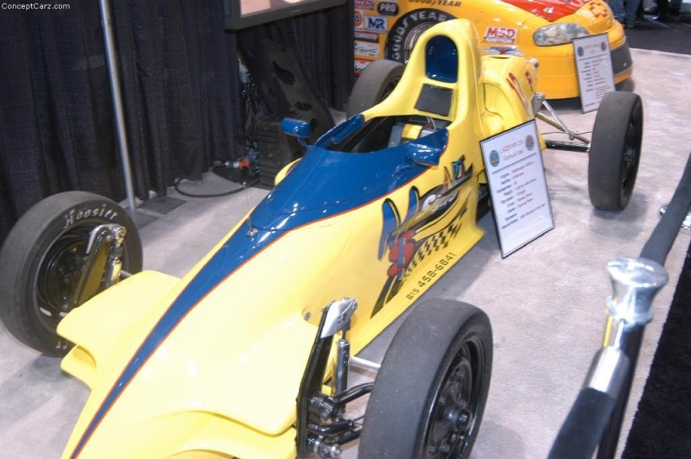
Lazer Mk 2.5, Foto: conceptcars.com

Bauzeit/Baujahre
1984 -

Typen und Technik

Konstrukteur(e)

Anzahl der gebauten FV- und Super-Vau-Fahrzeuge

Firmensitz- und Adresse (historisch, aktuell)

Quellen, Bücher, Websites
http://www.hendricksracing.net/The_Lazer.html

Experten und Ansprechpartner

